САСТАВИ СЛИКУ


Маказамо пажљиво исеци слику по испрекиданим линијама. Помешај делове слике и састави је поново.

СПОЈНИЦЕ

Појмове из прве колоне састави са њиховим паром из друге колоне

ЗУБНИ ЛЕКАР  ДЕО ПРИБОРА ЗА ПРАЊЕ ЗУБА  ЗУБИ СЕ ПЕРУ НАЈМАЊЕ  ЗУБИ СЕ КОНТРОЛИШУ КОД ЗУБНОГ ЛЕКАРА  ЗУБИ ВОЛЕ ДА ЈЕДУ/ПИЈУ  ДЕО ПРИБОРА ЗА ПРАЊЕ ЗУБА  ЗУБИ СЕ ПЕРУ НАЈМАЊЕ  ДЕО ПРИБОРА ЗА ПРАЊЕ ЗУБА  ЗУБИ ВОЛЕ ДА ЈЕДУ/ПИЈУ  ЗУБИ ВОЛЕ  ЗУБИ ВОЛЕ ДА ЈЕДУ/ПИЈУ | ДА СУ ЧИСТИ  ПОВРЋЕ  СТОМАТОЛОГ  МЛЕКО  ЧЕТКИЦА  ВОЋЕ  ПАСТА  СВАКИХ ШЕСТ МЕСЕЦИ  ДВА ПУТА ДНЕВНО  ТРИ МИНУТА  ЗУБНИ КОНАЦ

УКРШТЕНИЦА

ВОДОРАВНО:  - Врста зуба  - Важан састојак пасте за зубе  - Место где се прегледају зуби  - Врста зуба  - Део зуба |  |  |  |  |  |  |  |  |  | УСПРАВНО:  - Део прибора за негу зуба  - Шта је циљ неге зуба?  - Доктор који брине о зубима  - Део прибора за негу зуба  - Састојак млека који треба зубима  - Део прибора за негу зуба  - Врста зуба
 |  |  |  |  |  |  |  |  |  |  |  |  |  |  | 6 |  |  | 7
1
5
 |  |  |  |  |  |  |  | 4
 |  |  |  |  |  | 2
 |  |  |  |  | 3
 |  | 2
1 |  |  |  |  | 3
 |  |  |  |  | 4
5

СКРИВЕНЕ РЕЧИ

Пронађи скривене речи. Оне могу бити постављене водоравно, хоризонтално или дијагонално.

ЗДРАВИ ЗУБИ  СТОМАТОЛОГ  ПРЕВЕНТИВНИ ПРЕГЛЕД  ОРДИНАЦИЈА  СЕКУТИЋИ  ОЧЊАЦИ  КУТЊАЦИ  ПАСТА ЗА ЗУБЕ  ЧЕТКИЦА  ЗУБНИ КОНАЦ  ПРАЊЕ ЗУБА | ЗАЛИВАЊЕ ФИСУРА  ЗУБНА ГЛЕЂ  ЗУБНА КОСТ  ДЕСНИ  ВИЛИЦА  ФЛУОР  ПРАВИЛНА ИСХРАНА  МЛЕЧНИ ЗУБИ  КАЛЦИЈУМ  ЗУБ

П | Р | А | В | И | Л | Н | А | И | С | Х | Р | А | Н | А
Р | А | Р | У | С | И | Ф | Е | Њ | А | В | И | Л | А | З
Е | Ш | С | Е | К | У | Т | И | Ћ | И | Џ | Ц | В | Б | Н
В | Ж | Т | Т | М | Л | Е | Ч | Н | И | З | У | Б | И | М
Е | К | О | А | А | С | Д | Ф | Г | Х | Ј | К | Л | А | Ч
Н | Ј | М | Р | Г | З | Д | Р | А | В | И | З | У | Б | И
Т | М | А | Р | Д | Њ | А | К | Љ | Д | Ф | Х | Ј | У | И
И | Н | Т | Л | И | И | И | З | И | З | У | И | О | З | К
В | Б | О | Љ | Ц | Џ | Н | М | У | У | К | И | У | Е | Б
Н | В | Л | Л | А | Л | А | А | И | Б | Л | Б | О | Њ | Р
И | А | О | Ч | Њ | А | Ц | И | Ц | Н | Е | И | Л | А | М
П | Џ | Г | Е | Т | Љ | И | И | Њ | И | И | Љ | О | Р | И
Р | Ф | Л | Т | У | Ч | Л | Ћ | З | К | Ј | Н | В | П | С
Е | Л | К | К | К | Л | И | Ф | У | О | Љ | А | С | Б | М
Г | У | Т | И | А | С | В | Д | Ф | Н | Г | Х | С | Е | К
Л | О | Р | Ц | З | З | У | Б | Н | А | К | О | С | Т | Д
Е | Р | С | А | Л | Љ | К | А | Л | Ц | И | Ј | У | М | В
Д | А | Д | Ф | Г | Ђ | Е | Л | Г | А | Н | Б | У | З | Б

СУДОКУ

Попуни празна поља цртежима (зуб, четкица, паста, зубни конац, огледалце или јабука) тако да у у сваком реду и свакој колони буде по један од свих цртежа.

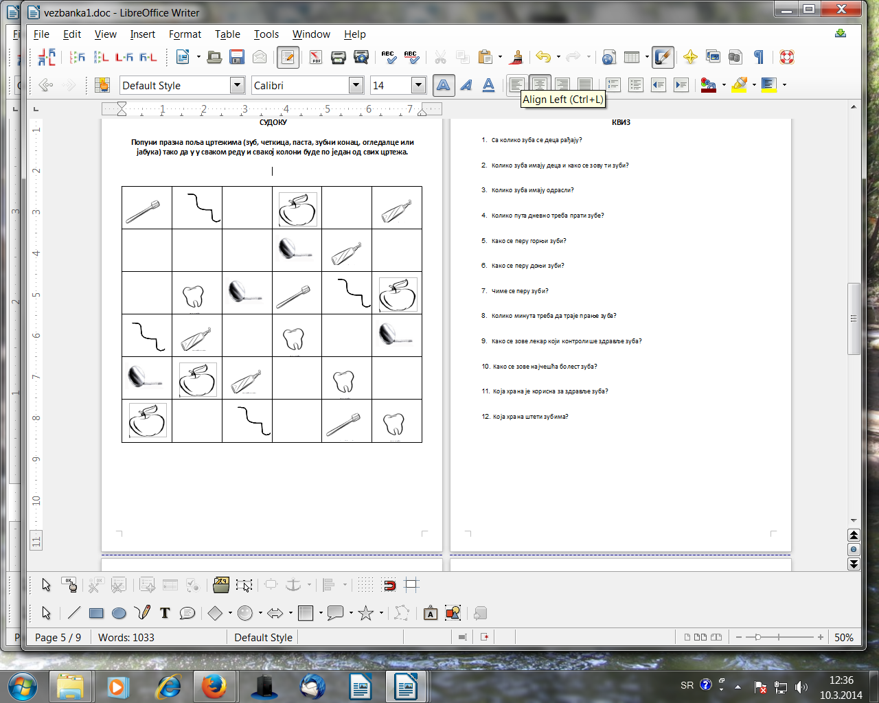

КВИЗ

- Са колико зуба се деца рађају?

- Колико зуба имају деца и како се зову ти зуби?

- Колико зуба имају одрасли?

- Колико пута дневно треба прати зубе?

- Како се перу горњи зуби?

- Како се перу доњи зуби?

- Чиме се перу зуби?

- Колико минута треба да траје прање зуба?

- Како се зове лекар који контролише здравље зуба?

- Како се зове најчешћа болест зуба?

- Која храна је корисна за здравље зуба?

- Која храна штети зубима?

КВИЗ: ШТА ЗНАМ О ЗДРАВЉУ УСТА И ЗУБА?

Тачни одговори

Са колико зуба се деца рађају?
Одговор: Деца се рађају без зуба.

Колико зуба имају деца и како се зову ти зуби?
Одговор: Први зуби се зову млечни зуби и њих има укупно 20.

Колико зуба имају одрасли?
Одговор: Одрасли имају 32 зуба.

Колико пута дневно треба прати зубе?
Одговор: Зубе треба прати после сваког оброка, а најмање два пута дневно, ујутру и увече.

Како се перу горњи зуби?
Одговор: Горњи зуби се перу „како киша пада“, повлачењем четкице од горе према доле, обратити пажњу да се зубићи оперу са свих страна и површина којом се гризе.

Како се перу доњи зуби?
Одговор: Доњи зуби се перу „како трава расте“, односно од доле према горе.

Чиме се перу зуби?
Одговор: Зуби се перу четкицом за зубе на коју ставља зубна паста.

Колико минута треба да траје прање зуба?
Одговор: Прање зуба треба да траје најмање 3 минуте.

Како се зове лекар који контролише здравље зуба?
Одговор: Лекар који контролише здравље зуба и лечи зубе зове се зубар или стоматолог.

Како се зове најчешћа болест зуба?
Одговор: Најчешћа болест зуба зове се каријес.

Која храна је корисна за здравље зуба?
Одговор: За здравље зуба корисни су сирово воће и поврће, млеко и млечни производи.

Која храна штети зубима?
Одговор: Зубима штете слаткиши, кекс, бомбоне, суво воће, слатки напици.
КВИЗ - ЗАНИМЉИВОСТИ

- Колико пута у току свог живота слон промени зубе?

- Колико је тежак и дугачак кутњак слона?

- Кљова је зуб слона који “вири” из уста. Колико је дугачка и тешка кљова одраслог слона?

- Колико зуба има крокодил?

- Колико зуба имају птице?

- Колико зуба имају пси?

- Колико зуба имају овце?

- Колико зуба имају мачке?

- Која животиња има само на доњој вилици зубе?

- Колико пљувачке човек произведе током живота?

- Колико просечно времена човек током живота потроши на прање зуба?

Одговори

- Слон у току свог живота шест пута промени зубе. Када се и шеста серија зуба истроши, он је већ стар и умире.

- Кутњак слона може да буде тежа 5 кг и дугачак 30цм.

- Кљова је дугачка од 245-300цм и тешка и до 120 кг.

- Зуб има 64-68 зуба.

- Птице немају зубе.

- Мале куце имају 32 зуба а одрасле 42 стална зуба.

- Овце имају 32 зуба.

- Мачке имају 30 зуба.

- Крава има зубе само на доњој вилици.

- Човек током живота произведе количину пљувачке која може да напуни два базена.

- Човек просечно током свог живота 38 дана проведе перући зубе.

